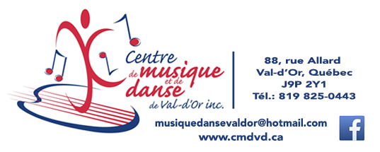
Communiqué pour diffusion immédiate
Initiation à la danse pour personnes handicapées
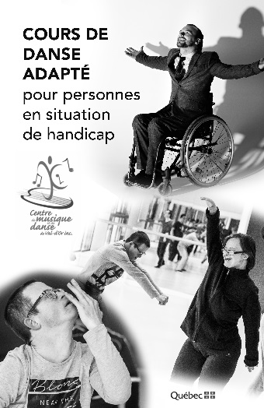
Val-d’Or – Le 25 mars 2019 – Le Centre de musique et de danse de Val-d’Or est très heureux de proposer des cours d’initiation à la danse à des personnes vivant avec un handicap.

Le Centre de musique et de danse de Val-d’Or bénéficie d’une subvention du Ministère de la Culture et des Communications du Québec dans le cadre de l’Appel de projets Culture et inclusion afin de développer le projet initié par la professeure de danse Mme Marie-Laure Aubin, de proposer des cours de danse à des personnes de tous âges vivant avec un handicap.
Ce projet permettra la rencontre entre êtres humains au-delà de la différence, la faisant disparaître, et favorisant une communication différente et efficace. Grâce au langage corporel, les participants trouvent de nouveaux outils de communication. Les danseuses et danseurs renouent avec le mouvement et la sensation primordiale de bien-être souvent mise à mal. De précieux partenaires appuient ce projet : Le Club des handicapés de Val-d’Or; La Polyvalente Le Carrefour de Val-d’Or avec le groupe d’élèves Les Tournesols et le CISSAT via l’organisme Clair Foyer.
Marie-Laure Aubin ©

Information 819-825-0443 ou musiquedansevaldor@hotmail.com

À propos du Centre de musique et de danse de Val-d’Or
Le Centre de musique et de danse de Val-d’Or est un organisme à but non lucratif dont la mission est « d’offrir un programme d’enseignement de qualité, varié et diversifié, adapté à chaque étudiant dans le but de susciter son sens de l’émerveillement, son goût de dépassement dans le plaisir et la rigueur ». Fondé en 1983, le Centre reçoit chaque année quelques 450 élèves de tous âges. Le Centre est une institution importante dans la vie sociale et culturelle de la Ville de Val-d’Or.

Source : Anne-Laure Bourdaleix-Manin, Directrice générale du Centre de musique et de danse de Val-d’Or
819 825-0443
-30-
Merci à nos partenaires

